Zitronenfalter und Dukatenfeuerfalter
Stellt euch vor, es ist Oktober, und auf einer Wiese am Waldrand seht ihr zwei Schmetterlinge, die beide auf einer Distel sitzen und Nektar saugen.
Könnte es sich um den Zitronenfalter und den Dukatenfeuerfalter handeln?
Vergleicht die Flugzeiten, die Lebensräume und Nahrungspflanzen der Falter.
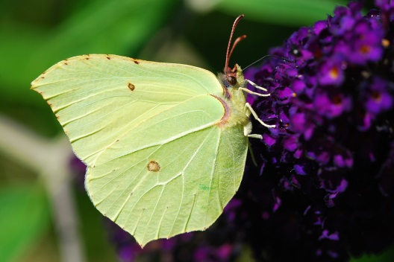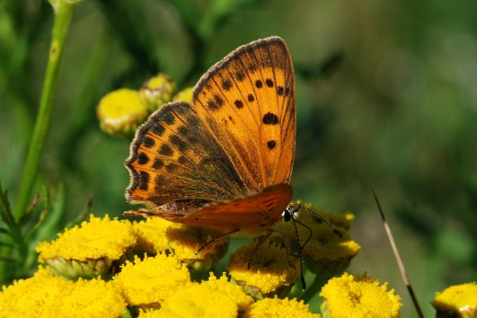
Zitronenfalter. Foto: Erik Dallmeyer Dukatenfeuerfalter. Foto: Erik Dallmeyer

Welche Antwort ist richtig? Kreuzt sie an.
Ja Nein

Begründet die Antwort.

Dunkler Wiesenknopf-Ameisenbläuling und Kleiner Kohlweißling
Stellt euch vor, es ist April, und auf einem Waldweg seht ihr zwei Schmetterlinge, die beide an der gleichen Pflanze Nektar saugen.
Könnte es sich um den Dunklen Wiesenknopf-Ameisenbläuling und den Kleinen Kohlweißling handeln?
Vergleicht die Flugzeiten, die Lebensräume und Nahrungspflanzen der Falter.
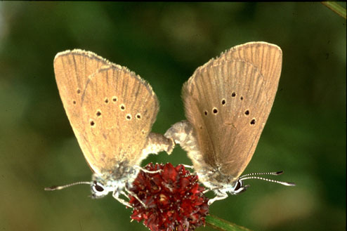 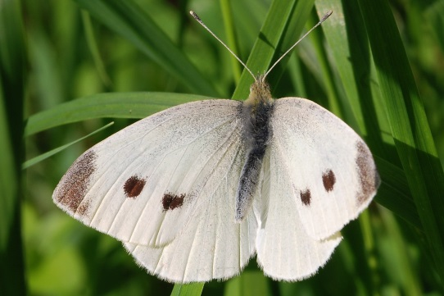Dunkler Wiesenknopf-Ameisenbläuling. Foto: Josef Settele Kleiner Kohlweißling. Foto: Erik Dallmeyer
Welche Antwort ist richtig? Kreuzt sie an.
Ja Nein

Begründet die Antwort.

Tagpfauenauge und Großes Ochsenauge
Stellt euch vor, es ist Winter, und in einem Schuppen entdeckt ihr zwei Schmetterlinge, die hier in einer geschützten Ecke auf den Frühling warten.
Könnte es sich um das Tagpfauenauge und das Große Ochsenauge handeln?
Vergleicht die Flugzeiten, die Lebensräume, Nahrungspflanzen der Falter. Wie und wo verbringen sie den Winter?
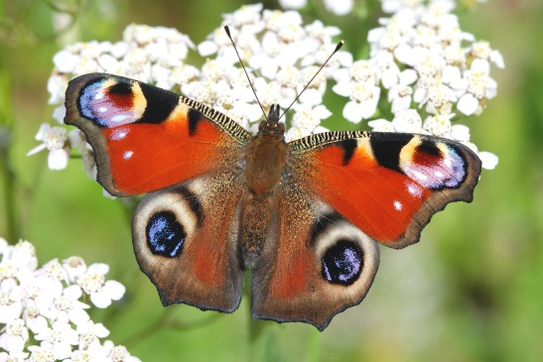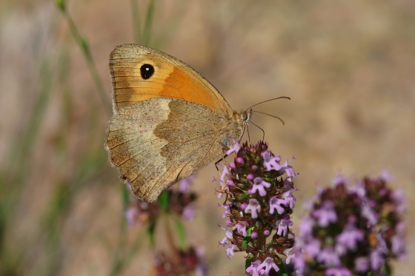
Tagpfauenauge Großes Ochsenauge. Fotos: Erik Dallmeyer

Welche Antwort ist richtig? Kreuzt sie an.
Ja Nein

Begründet die Antwort.

Kleiner Fuchs und Admiral
Stellt euch vor, es ist September, und in einem Garten seht ihr zwei Schmetterlinge, von denen der eine auf einem faulenden Apfel und der andere auf einer Distel sitzt.
Könnte es sich um den Kleinen Fuchs und den Admiral handeln?
Vergleicht die Flugzeiten, die Lebensräume und Nahrungspflanzen der Falter.
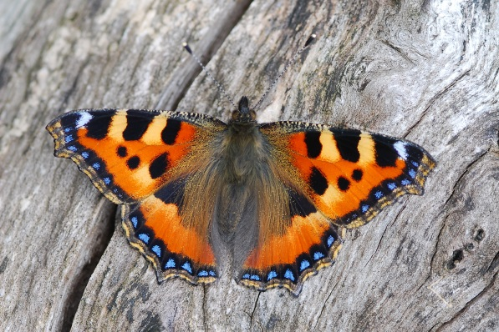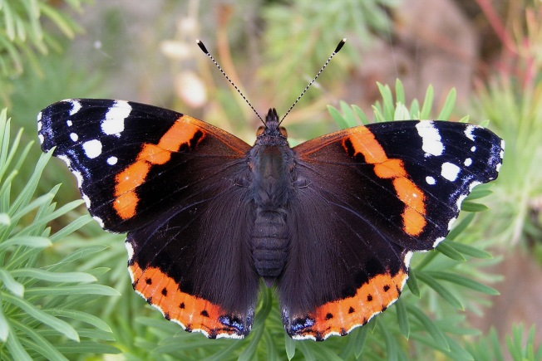
Kleiner Fuchs. Admiral. Fotos: Erik Dallmeyer

Welche Antwort ist richtig? Kreuzt sie an.
Ja Nein

Begründet die Antwort.

Admiral Vanessa atalanta

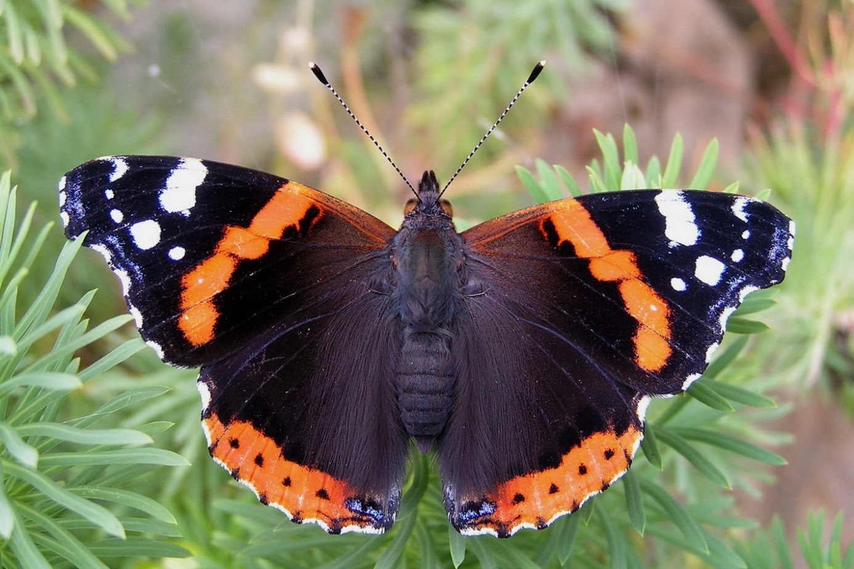
Foto: Erk Dallmeyer
Flugzeit: Die Falter sind von Mai bis Oktober bei uns zu sehen.
Lebensraum: Sie leben an Waldrändern, in Parks und in Gärten. Sie bevorzugen besonnte, aber nicht zu trockene Plätze.
Nahrung: Die Schmetterlinge saugen Nektar aus den Blüten des Schmetterlingsflieders, aus Disteln, Wasserdost und anderen Blüten. Im Herbst ernähren sie sich auch von faulenden Äpfeln und anderen Früchten. Die Raupen fressen an den Blättern von Brennnesseln.
Besonderheiten: Der Admiral ist ein Wanderfalter. Im Winter fliegt er in wärmere Gebiete - so zum Beispiel nach Südwestdeutschland und Nordfrankreich.

Kleiner Fuchs Aglais urticae
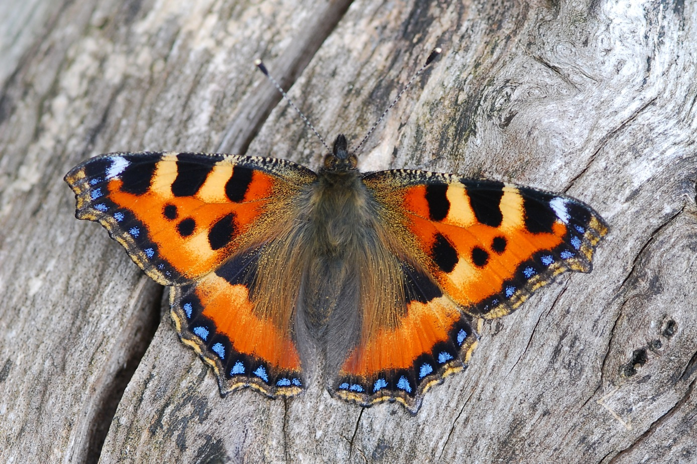
Foto: Erk Dallmeyer
Flugzeit: Die Falter fliegen von April bis Oktober
Lebensraum sind offene Wiesen, Waldränder, Parks und Gärten.
Nahrung: Sie ernähren sich vom Nektar der Kratzdistel, Silberdistel und vielen anderen Blütenpflanzen. Die Raupen fressen die Blätter der Brennnessel.
Eier in großen Gemengen werden auf die Unterseiten der Brennnessel-Blätter gelegt.
Der Kleine Fuchs überwintert in Häusern oder Schuppen.

Zitronenfalter Gonepteryx rhamni

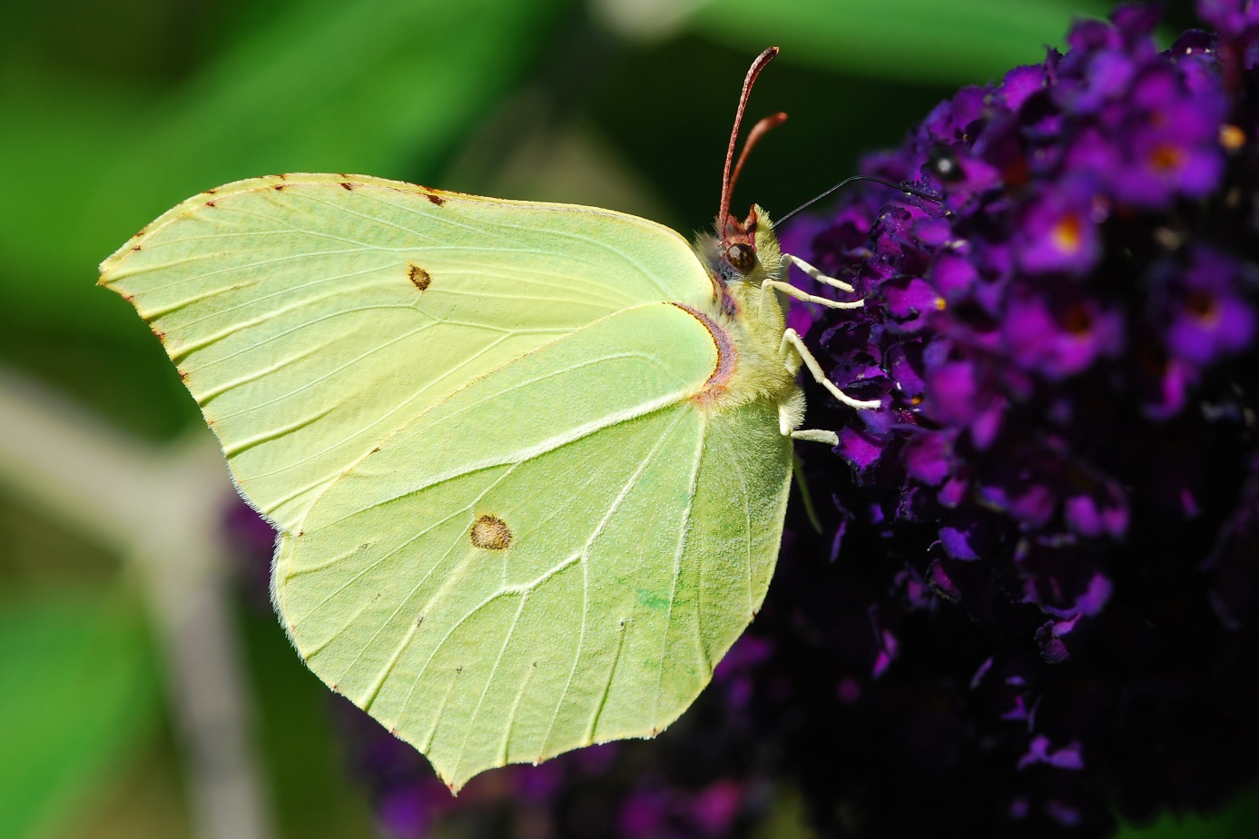
Foto: Erk Dallmeyer
Flugzeit: Die Falter fliegen von März bis Oktober.
Lebensraum: Sie sind auf Waldwegen und Wiesen, in Gärten und Parks zu beobachten.
Nahrung: Sie ernähren sich vom Nektar der Ackerkratzdistel, des Seidelbasts und des Lerchensporns. Die Raupen ernähren sich von Faulbaum und Kreuzdornsträuchern. Daher sind die Falter an feuchte Au- und Moorwälder sowie Trockenwälder mit Gebüschsäumen gebunden.
Überwinterung als Falter (er hält „Winterschlaf“). Sein Winterquartier kann eine Baumspalte sein, die Unterseite eines Brombeer- oder Stechpalmenblattes, ein Efeudickicht oder ein Grasbüschel.

Großes Ochsenauge
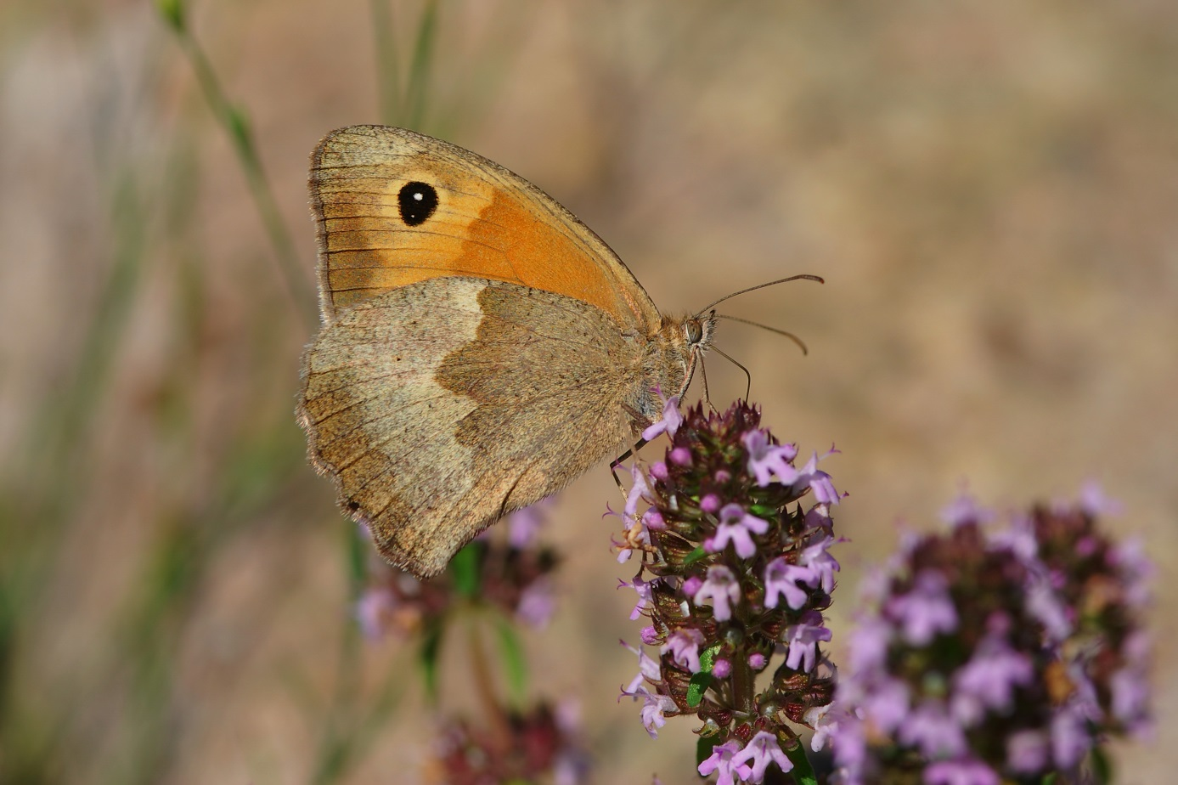
Foto: Erk Dallmeyer
Flugzeit: Die Falter sind von Juni bis September zu sehen.
Lebensraum: Die Großen Ochsenaugen leben auf offenen Wiesen und in Gärten.
Nahrung: Die Falter saugen Nektar von Kratzdisteln, Sommerflieder, Klee. Ihre Raupen ernähren sich von Gräsern.
Die Weibchen legen die Eier auf dem Erdboden nahe an Nahrungspflanze ab.
Die Falter sterben im Herbst, die Raupen überwintern.

Tagpfauenauge Aglais io
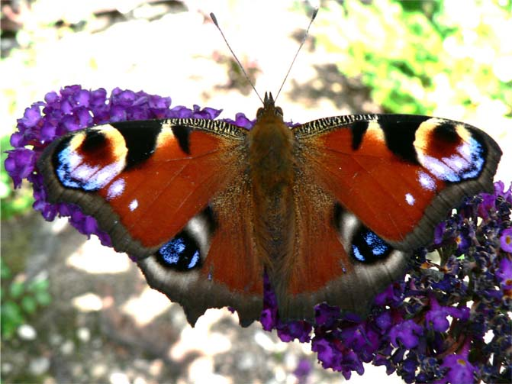
Foto: Hannelore Müller-Scherz

Flugzeit: Die Falter fliegen von März bis Oktober.
Lebensraum: Sie leben im Offenland und an Waldrändern, in Parks und in Gärten.
Nahrung: Die erwachsenen Falter saugen an vielen Blüten Nektar, im Herbst saugen sie auch an überreifem Obst. Die Raupen fressen nur Blätter von der Brennnessel.
Falter überwintern oft auf Dachböden oder in Schuppen
Besonderheiten: Die 4 Flügel des Tagpfauenauges (2 Vorderflügel, 2 Hinterflügel) sind rotbraun und jeder trägt auf der Oberseite einen großen bunt-schillernden Fleck, der an den Augenfleck einer Pfauenfeder erinnert. Von diesen Flecken hat das Pfauenauge seinen Namen bekommen. Die Unterseite der Flügel ist schwarzbraun.

Kleiner Kohlweißling Pieris rapae

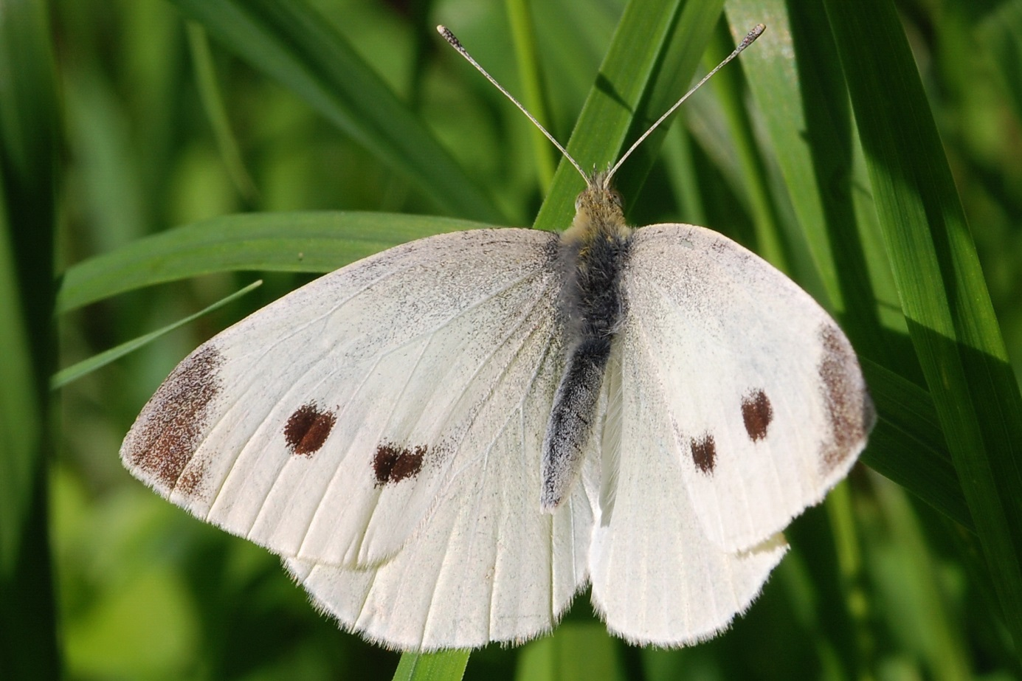
Foto: Erk Dallmeyer
Flugzeit: Die Falter fliegen von April bis Oktober.
Lebensraum: Sie sind auf Kohl- und Rapsfeldern, in Gärten und an Wegrändern zu beobachten.
Nahrung: Die Falter saugen Nektar an Seidelbast, Sommerflieder, Distel, Klee. Nahrungspflanzen für die Raupen sind unter anderem auch Kohlpflanzen –daher stammt der Name „Kohlweißling“.
Etwa 150 Eier werden einzeln im April und im Juli an Blättern abgelegt. Die Falter sterben im Herbst, die Puppen überwintern.

Dunkler Wiesenknopf-Ameisenbläuling Maculinea nausithous
Foto: Josef Settele
Dieser Schmetterling ist stark gefährdet und kommt nur noch selten vor.
Flugzeit der Falter: Juni - August
Lebensraum: Er Lebt nur auf Wiesen, Dämmen, Brachen, auf denen der Große Wiesenknopf wächst und es Knotenameisen gibt.
Die Nahrungspflanze für Raupe und Falter ist der Große Wiesenknopf.
Besonderheit: Die Weibchen legen ihre Eier einzeln an die noch nicht aufgeblühten Knospen der Futterpflanzen. Die Raupen fressen die Blütenköpfe von innen auf, sie fressen aber auch noch an den geöffneten Blüten und den Samenanlagen. Nach einiger Zeit lassen sie sich fallen und warten, bis sie ihre Wirtsameisen in deren Bau tragen. Dort fressen sie Ameisenlarven und überlassen den Ameisen im Gegenzug ein zuckerhaltiges Sekret. Die Raupen sind in der Lage, den Nestgeruch der Ameisen zu imitieren. Einmal im Ameisennest untergebracht, werden sie von den Ameisen wie die eigene Brut gepflegt, obwohl sie sich bis zur Verpuppung räuberisch von deren Eiern und Larven ernähren. Sie überwintern im Ameisenbau und verpuppen sich auch dort im Frühjahr.
Dukatenfeuerfalter Lycaena virgaureae

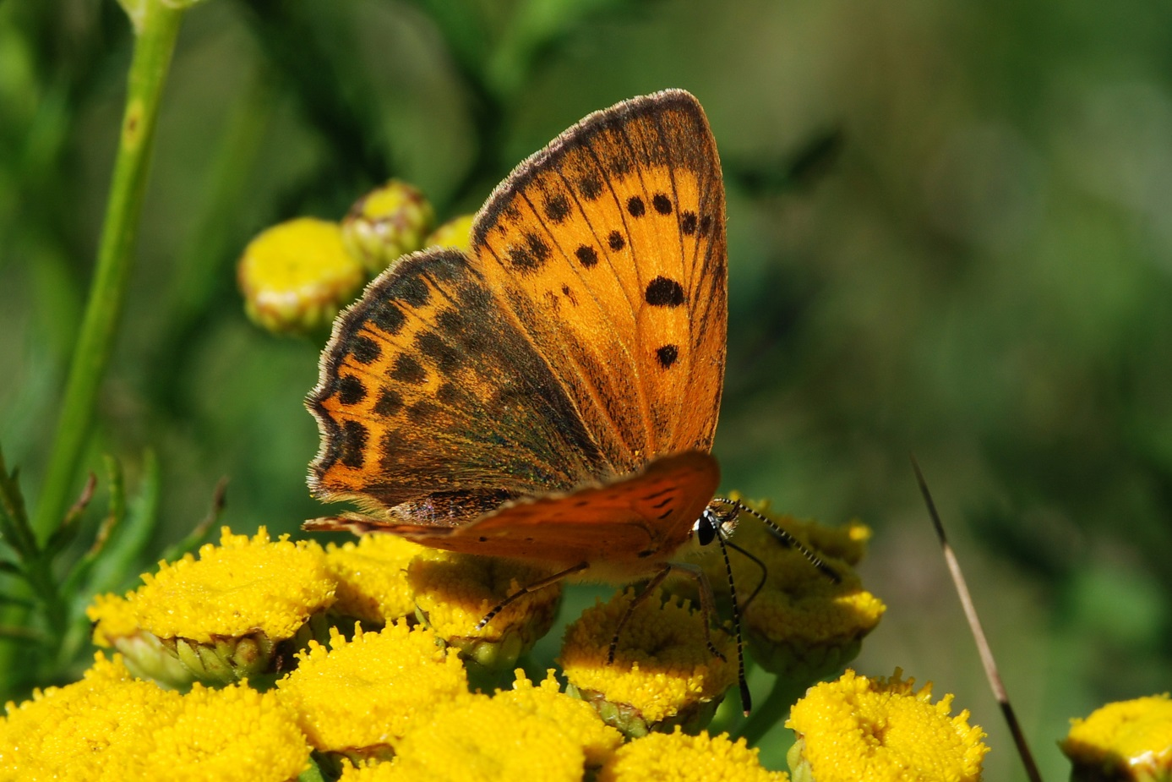
Foto: Erk Dallmeyer
Flugzeit: Die Schmetterlinge fliegen von Juni bis September.
In Deutschland kommt er nur noch selten vor.
Lebensraum: Die Falter leben auf Waldwiesen und Waldwegen sowie auf blumenreichen Wiesen in Waldnähe.
Nahrungspflanzen sind der Sommerflieder, die Distel, die Flockenblume und andere. Die Raupen ernähren sich von Baldrian und Bibernelle.
Die Eier werden am Fuße der Stängel von Sauerampfer abgelegt.
Überwinterung als Jungraupe im Ei.

Landkärtchenfalter Araschnia levana
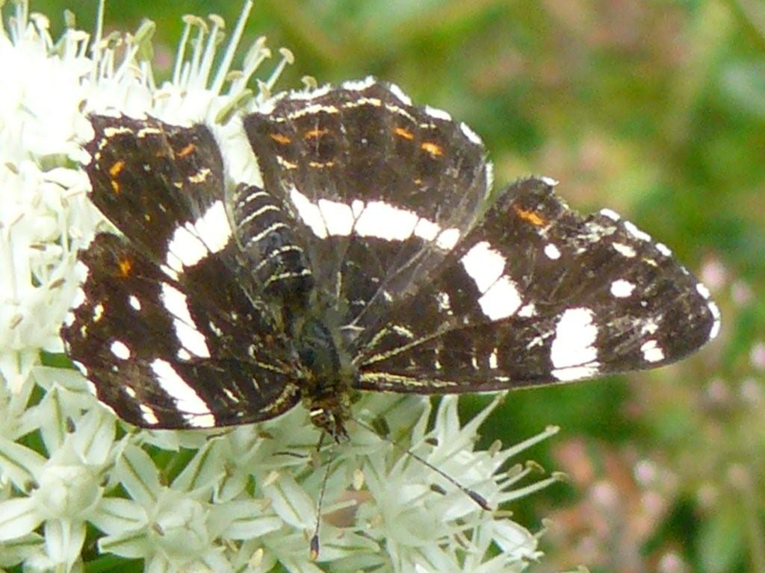
Foto: Hannelore Müller-Scherz
Flugzeit der Falter: April bis August
Lebensraum: Lebt an Waldrändern, im Gebüsch und in Hecken, feucht und schattig.
Nahrungspflanzen der Falter: weiße und violette Blüten,
Raupen: vor allem Brennnessel.
Ablage der Eier Die Eier werden in kurzen perlenähnlichen Ketten auf den Blattunterseiten abgelegt.
Überwinterung als Puppe

